«Чебоксарская НОШ для обучающихся с ОВЗ №2» Минобразования Чувашии

Методическая разработка конспекта классного часа
по духовно-нравственному воспитанию

Классный час «Добра от жадности не ждите» в 3 классе

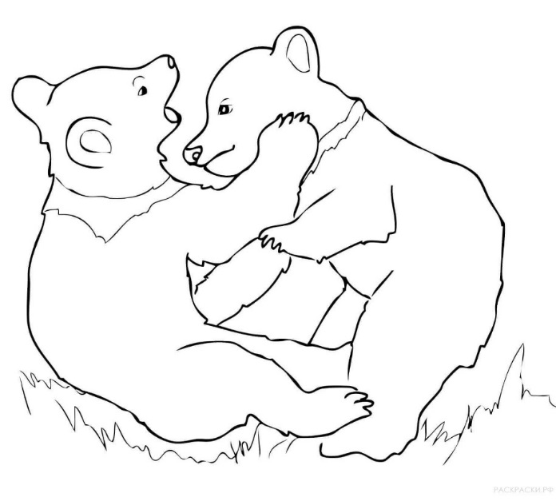

Материал подготовили:
Иванова Венера Ивановна –
учитель-логопед
Степанова Дарья Радиковна –
учитель начальных классов

Чебоксары,
2022 год

Класс: 3 «а»

Тема: «Добра от жадности не ждите»

Форма мероприятия: беседа с элементами игровой деятельности

Цель: воспитание нравственных чувств и этического сознания для формирование представлений о нормах морально-нравственного поведения.

Образовательные задачи:
- дать начальные представления о моральных нормах и правилах нравственного поведения;
- показать значимость положительных качеств личности, важных для построения позитивных отношений между людьми;
- познакомить детей с понятием «жадность», «жадный человек», «скупость», «скупой человек», «щедрость», «щедрый человек»;
- формировать умение выяснять значение слова по толковому словарю;
- познакомить с системой использования приёмов театрализации
- формировать нравственно - этический опыт взаимодействия со сверстниками, старшими и младшими детьми, взрослыми в соответствии с общепринятыми нравственными нормами.
- усвоение школьниками знаний о самих себе, о принятых в обществе нормах и традициях самореализации человека, развитие ценностных отношений к собственному внутреннему миру, приобретение опыта самопознания и самореализации.

Развивающие задачи:
- побуждать к активному участию в театрализованной игре;
- развивать умение согласовывать действия с другими детьми – героями сказки;
- развивать знания о разнообразии эмоциональных состояний человека;
- развивать умение строить логические цепочки рассуждений, делать вывод.
- развивать познавательный интерес, речь детей;
- расширить знания о пословицах, умение наблюдать, сопоставлять;
- развивать способность эмоционально реагировать на негативные проявления в детском обществе и обществе в целом, анализировать нравственную сторону своих поступков и поступков других людей.

Воспитательные задачи:
- воспитывать культуру общения, формировать уважительное отношение к людям.
- воспитывать доброжелательную атмосферу, направленную на повышение внутригруппового доверия и сплочённости классного коллектива.

Планируемый результат:
установление дружеских взаимоотношений в коллективе, основанных на взаимопомощи и взаимной поддержке
Ученик получит возможность сформировать:
1. Личностные УУД:
– положительное отношение к сверстникам;
- стремление жить в гармонии с одноклассниками;
- представление о ценностях жизни.

2. Регулятивные УУД:
– осуществлять итоговый пошаговый контроль по результату;
- планировать свои действия в соответствии с поставленной задачей, условиями её реализации, в том числе во внутреннем плане;
3. Коммуникативные УУД:
- развивать умение разрешать внутренние разногласия;
- учиться высказывать предположение (версию);
- уметь договариваться и разрешать конфликты;
- уметь работать в парах.
4. Познавательные УУД
– осуществлять поиск необходимой информации;
- строить речевое высказывание;
- синтез объекта с выделением существенных признаков.

Предварительная работа:
- Иллюстрирование сюжетов из сказок (детские работы)
- Постановка сказки «Два жадных медвежонка»
- Подготовка чтения притчи по ролям.

Оборудование и оформление: см. Приложение №1

Ход классного часа.

Этап классного часа | Методы и приёмы | Деятельность учителя | Деятельность обучающихся | Формируемые УУД
1.Организационный момент  Задача: создать благоприятный психологический настрой учащихся на работу, активизировать внимание детей. | Словесный  Метод развития познаватель-ного интереса (формирование готовности к восприятию) | - Добрый день, сообразительные и внимательные, весёлые и находчивые ученики и ученицы.  - Как хорошо, что мы вместе. Мы все счастливы и здоровы. Мы помогаем друг другу. Мы дополняем друг друга. Мы нужны друг другу. Пусть этот день несёт нам радость общения, наполнит сердце благородными чувствами. И, подобно цветам, раскроются ваши души, даря окружающим свет, тепло и любовь.  - Улыбнитесь друг другу. | 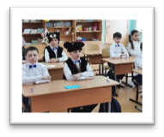  Настраиваются на работу | Регулятивные УУД (саморегу-  ляция как способность к мобилизации сил и энергии)
2. Мотивационно-целевой этап  Задача: мотивиро-вать на предстоя-щую деятельность, сообща сформулировать тему и цель, развивать критическое мышление  Инсценировка сказки  Задача: побуждать к активному участию в театрализованной игре, развивать умение согласовывать действия с другими детьми – героями сказки  Беседа по сказке  Задача:  обобщение знаний по сказке, развитие памяти произвольного внимание, речи, умение делать простые умозаключения и выводы.  Глазодвигатель-  ная гимнастика  Задача: профилактика нарушения зрения, снятия утомления с глаз | Наглядный (демонстрация сказки обучающимися класса)  Словесный (беседа)  Метод формирования ответствен-  ности;  Метод развития психических функций (создание проблемной ситуации) | - Ребята, посмотрите сказку и подумайте, о чем мы будем говорить на классном часе.  - О ком сказка?  - Что можете сказать о медвежатах?  - Что можете сказать о лисице?  - Ребята, как вы думаете о чём мы будем говорить сегодня на классном часе.  - Более точно ответить на этот вопрос вы сможете, выполнив задание.  - Ребята, предлагаю вам посмотреть глазками в то направление, которое я назову и запомнить букву:  1. Посмотрите, в правый верхний угол класса перед вами (Ж)  2. В левый верхний угол позади вас (А)  3. Смотрим на второе окно класса (Д)  4. Под доской (Н)  5. Над доской (О)  6. На доске (Т)  7. На дверь (Ь)  - Закройте глаза ладошками, держим ладошки так пока я не сосчитаю до 5.  - Откройте глаза, поморгайте 5 раз.  - Какое слово у нас получилось. (ЖАДНОСТЬ) | Инсценируют  сказку  Проявляют заинтересован-  ность к теме классного часа.  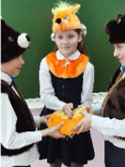  Анализируют ситуацию, выс-казывают свое мнение, строят высказывание.  Выполняют задания педагога Отвечают на вопрос  учителя, называют тему и формулируют цель классного часа. | Коммуникативные УУД (умение с достаточной полнотой и точностью выражать свои мысли);  Регулятивные УУД (целеполагание как постановка учебной задачи; саморегуляцию как способность к мобилизации сил и энергии);  Познавательные УУД (самостоя-тельно выделяют и формулируют  познавательные цели; осознанно строят речевые высказывание в устной форме);  анализ информации; развито критическое мышление.
3. Основной этап  Задача: познако-  мить обучающихся с понятиями «жадность», «жадный человек», «скупость», «скупой человек», «щедрость», «щедрый человек»  Знакомство с персонажем «ЖАДНОСТЬ»  Задача:  воспитывать культуру общения, формировать уважительное отношение  Работа с толковым словарём  Задача: сформировать умение выяснять значение слова по толковому словарю  Упражнение:  «Нарисуй мимику жадного человека»  Задача: развивать знания о разнообразии эмоциональных состояний человека  Динамическая пауза «Солнышко и дождик»  Задача: развивать произвольное внимание и память, снять напряжение  Беседа  Задача: сформировать знания о синонимах к слову «жадность»  Чтение притчи по ролям  Задача: формировать умение читать текст по ролям  Обыгрывание сценки педагогами  Задача: познакомить с системой использования приёмов театрализации  Упражнение «Расскажи об эпизоде проявления жадности в сказке»  Задача: строить логические цепочки рассуждений, делать вывод.  Работа в парах «Собери пословицу»  Задача: расширить знания о пословицах, умение наблюдать, сопоставлять  Работа со словарём  Задача: сформировать умение выяснять значение слова по толковому словарю | Словесный (беседа, рассказ притчи, объяснение);  Наглядные методы (иллюстрация, демонстрация, обыгрывание сценки педагогами);  Методы развития познавательного интереса (стимулирование занимательным содержанием, создание ситуаций творческого поиска);  Метод формирования ответственности (предъявление педагогического требования, формирования понимания личностной значимости)  Метод контроля и самоконтроля;  Метод выработки учебных умений и накопления опыта (упражнение). | - Ух, жадины собрались. О, сколько жадин здесь. И девчонки, и мальчишки. Хочешь конфетку? Не дам! Самой мало! Вы меня зачем звали? Я вам ничего не дам. У меня ничего нет.  - Да, кто вы такая? И зачем, вы пришли к нам?  - Я, Жадность! Вы разве не узнали меня?  - Вот это, да! Ребята, мы разве звали нашу гостью?  - Вы же сами меня звали.  - Ну, раз вы пришли к нам в гости. Проходите, присаживайтесь. За одно узнаете, что наши ребята думают о жадности.  - Ребята, вы знаете, что такое жадность.  - Давайте заглянем в словарь Ожегова, итак:  - (Имя ребёнка) прочти, что обозначает слово    - Каким словом, мы можем назвать человека, у которого есть такое качество? (жадный человек)  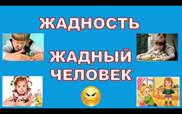  - Как выглядит жадный человек?  - Перед вами кружочки, нарисуйте эмоцию, которую мы видим на лице жадного человека.  - Ну, как Жадность тебе понравилось твоё лицо?  - Да, это я, это про меня, какая я хорошенькая.  - А вам ребята, нравиться как выглядит лицо жадного человека? (ответы детей)  - Ребята, переверните кружочки в обратную сторону, перед вами мимика жизнерадостного человека. Давайте поиграем в игру «Солнышко и дождик»  - Если вы видите солнышко, то вам нужно встать и показать улыбающееся лицо.  - Если появился зонтик, значит садимся за парту и показываем кружочек с мимикой лица жадного человека  - Подберите синоним к слову ЖАДНОСТЬ. (скупость)  - Как можно назвать человека, который стремиться к скупости? (скупой человек)  - Ребята, послушайте притчу о том, как «Жадность и Скупость под одной крышей» жили.  - Ну как Жадность, тебе понравилось, что мы узнали о тебе?  - Да, это я, это про меня, какая я хорошенькая.  — Жадность, а жадность, дай большую миску!  — Не дам, самой мало!  — Жадность, а жадность, дай миску поменьше!  — И поменьше не дам!  — Жадность, а жадность, дай тогда самую маленькую!  — Сказала, не дам, значит, не дам!  — Ну, не хочешь, как хочешь! На тебе тогда пирожок!  — Давай! А почему только один? Ты же ведь щедрость!  — Так я и хотела тебе побольше положить. А ты не дала во что!  Так жадность сама себя и наказала!  - Может ли прожить человеку счастливо, если он жадный?  - Как вы думаете, что лучше в жизни человека – умение отдавать и делиться или умение не давать никому и ничего?  - Дома вы сделали иллюстрации к сказкам, в которых рассказывается, как проявляется жадность.  - Ну как Жадность, тебе понравилось, как ребята рассказывают о тебе?  - Ой, что-то мне дурно стало. Не ужели я такая плохая? Ребята, я хочу исправиться помогите мне.  - Поможем, Жадности исправиться? (ответы детей)  -А чтобы ей помочь, вам ребята, нужно собрать пословицы о жадности и объяснить их.  - Ребята, чувствую, что я исправилась. Только я не знаю, кто я теперь. Помогите, дайте мне новое имя.  - Ребята, давайте заглянем в словарь антонимов и подберем к слову жадность антоним.  (Жадность – щедрость)  - Давайте заглянем в словарь Ожегова, итак:  - (Имя ребёнка) прочти, что обозначает слово    - Теперь, это твоё имя. Тебя зовут Щедрость. | Беседуют с гостьей, учителем, отвечают на вопросы по теме  Анализируют ситуацию, выс-казывают свое мнение, строят высказывание.  Обучающийся дает определение слову «жадность»  Рассуждают. Дополняют ответы друг друга.  Анализируют информацию  Проявляют заинтересован-  ность к заданию  Самостоятель-но выполняют Творчески подходят к работе  Выполняют задания педагога  Читают текст по ролям  Проявляют заинтересованность  Анализируют ситуацию, высказывают свое мнение, строят высказывание.  Пересказывают эпизод, делают вывод  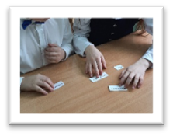  Работают в парах  Анализируют ситуацию, высказывают свое мнение, строят высказывание.  Обучающийся дает определение слову «щедрость» | Коммуникативные УУД (умеют с достаточной полнотой и точностью выражать свои мысли с условиями коммуникации; владеют диалогической формой речи; планируют учебное сотрудничество с учителем и сверстниками);  Регулятивные УУД (производят оценку результатов деятельности,  коррекцию – внесение необходимых дополнений с учётом оценки результата самим обучающимся);  Познавательные УУД (строить речевые высказывание в устной форме; строить логические цепочки рассуждений, производить классификацию)
4. Заключитель-ный этап  Задача: создать условия для самооценки деятельности  Рефлексия: «Мешочек»  Задача: оценить результат работы |  | - У нас в коллективе есть жадные?  - В конце классного часа каждый из вас получит анкету. Дома вы ответите на вопросы, а результаты узнаете позже.  - Да, жадность – отрицательная черта характера. Даже если жадина что-то и накопит, то гораздо больше при этом потеряет.  - А вам бы хотелось иметь только положительные качества, которыми сейчас обладает наша гостья?  - Очень точно сказал М.Горький: «Нет людей чисто беленьких или чисто чёрненьких – люди все пёстрые». Поэтому все мы «пёстренькие».  - Важно лишь то, какие поступки мы совершаем. Иногда наше мнение о себе не совпадает с мнением окружающих. Наши поступки, поведение создают совсем другой образ. Чтобы увидеть себя со стороны, обычного зеркала недостаточно. Это может сделать «волшебное зеркало». Посмотрите в зеркало, и вы увидите свои не самые лучшие качества.  - Вот мешочек. В этот мешочек каждый из вас может положить записку, где написаны ваши плохие качества, в том числе и жадность.  - Мешочек мы отдадим Щедрости, пусть она его заберет с собой.  - Будем считать, что вы избавились от отрицательных качеств характера.  - Жадность – это горе. Добра от жадности не ждите, его нет.  Есть замечательная народная мудрость: «Посеешь поступок – пожнёшь привычку, посеешь привычку – пожнёшь характер, посеешь характер – пожнёшь судьбу».  Всего вам доброго! | Проявляют заинтересован-  ность к итогам классного часа.  Работают на листочках  Правильно формулируют запись  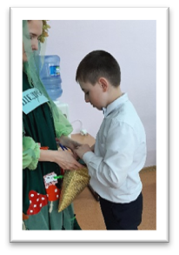 | Регулятивные УУД (саморегу-  ляция как способность к мобилизации сил и энергии)

ПРИЛОЖЕНИЕ №1

Оборудование и оформление:

 | ПК, проектор, электронная презентация | 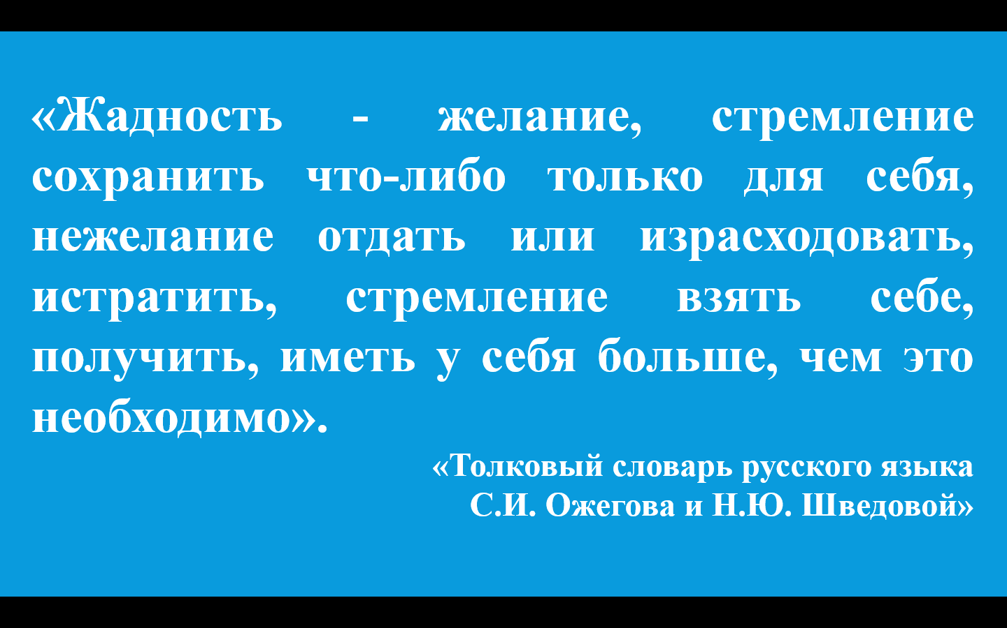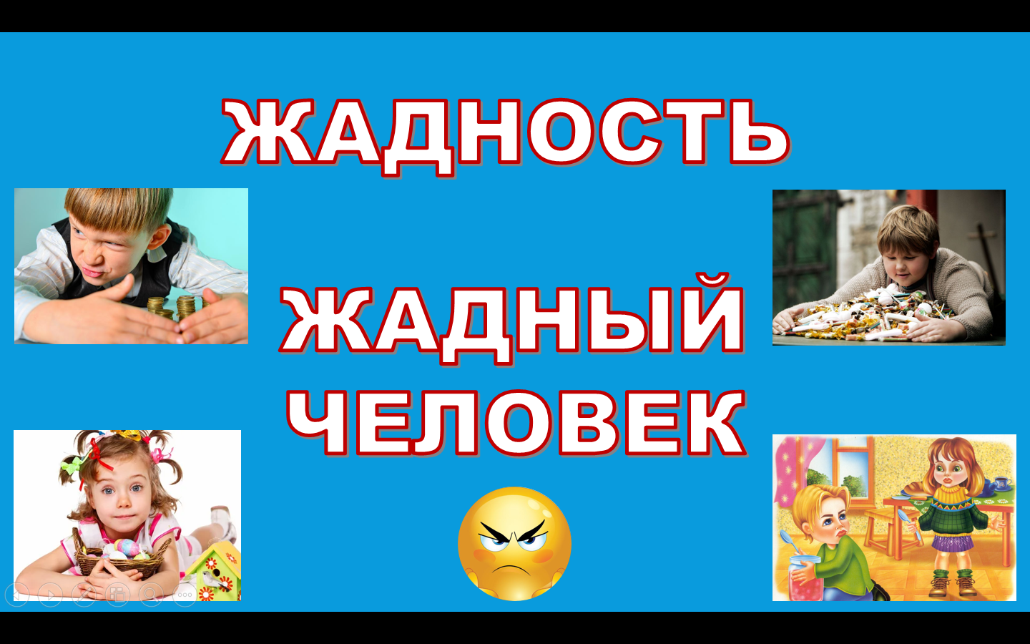  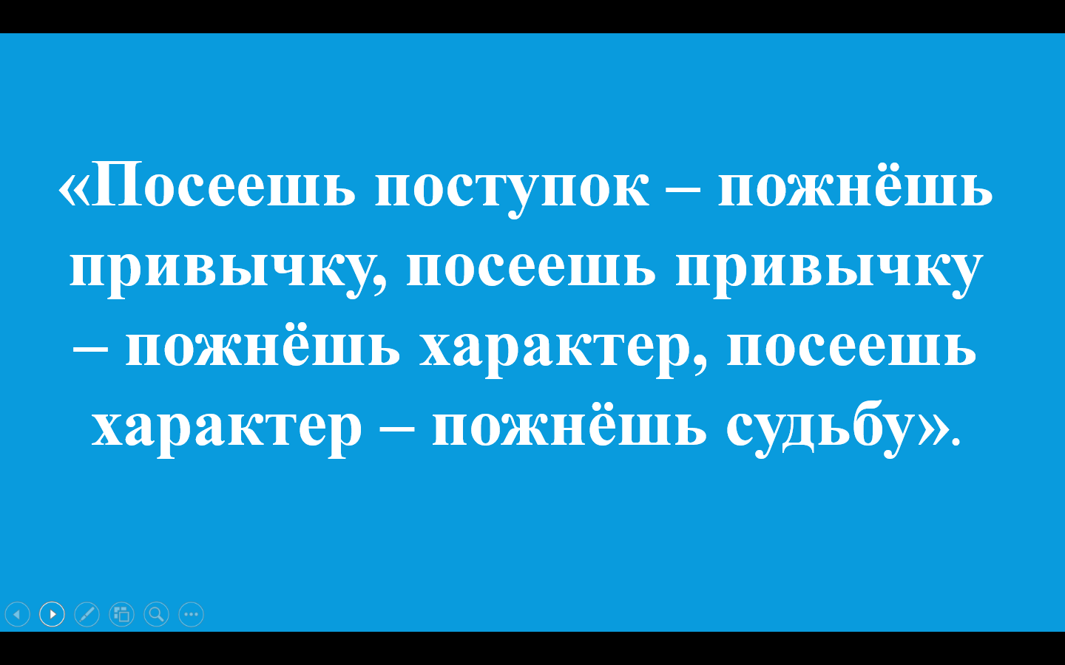
 | Костюмы и атрибуты к сказке «Два жадных медвежонка» | 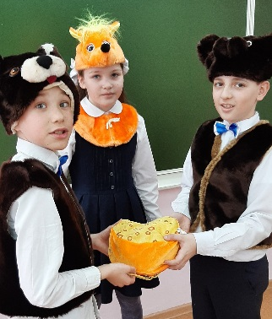
 | Буквы слова «ЖАДНОСТЬ» для глазодвигательной гимнастики |   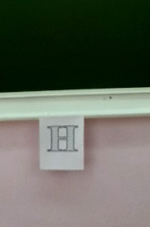  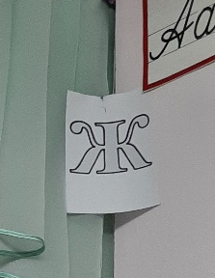
 | Костюм «Жадности» | 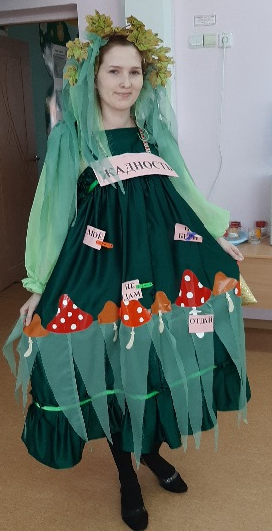
 | Детские рисунки к сказкам | 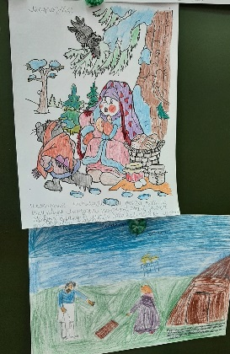  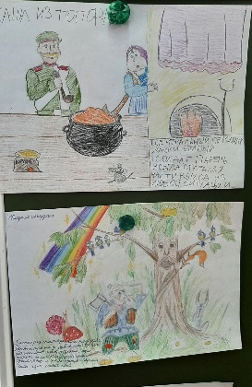
 | Конверты с пословицами |   1
 | Словарь Ожегова | 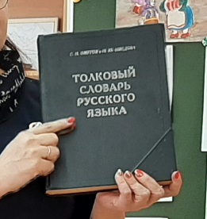
 | Кружочки по количеству обучающихся с мимикой | 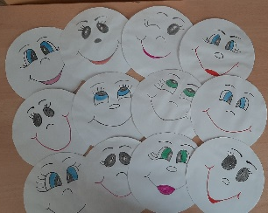
 | Изображение солнышка, зонтик | 
 | Тесты | 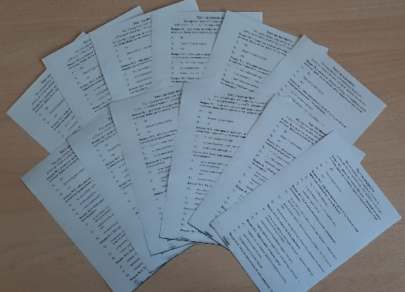
 | Зеркало | 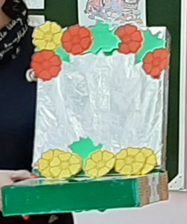
 | Мешочек | 